天津市电镀行业新工艺、环保法规研讨会
由天津市电镀工程学会主办的天津市电镀行业新工艺、环保法规研讨会于2020年7月30日上午在天津华源线材制品有限公司第一会议室成功举行。

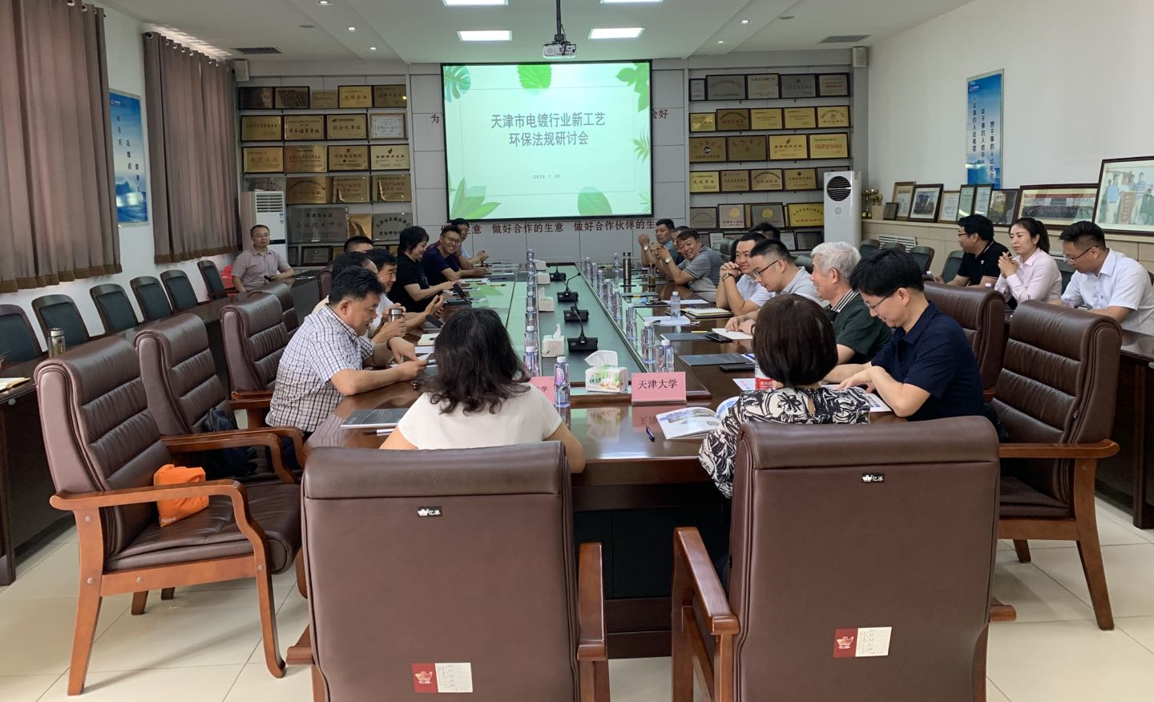

天津大学应用化学系主任王为教授、天津大学应用化学系书记王宏智教授、天津商业大学应用化学系主任巩运兰教授、天津市电镀工程学会秘书长吕成斌高工、天津市电镀工程学会副秘书长俞向阳、天津航空机电有限公司副总工艺师环评专家吴心元高工、天津市滨港电镀园张黎明总经理（马庆欢经理）、天津首顾电镀园蔡汶成总经理、天津利群投资有限公司于学友总经理、天津航天长征火箭制造有限公司技术部部长王帅东、天津德威金属表面处理有限公司魏毅经理、天津亚泰环保有限公司金振杰总经理、安美特中国化学有限公司顿福胜经理、天津市飞鸽集团联合化工厂魏亚平经理、天津市刚斌表面处理有限公司张培荣经理、天津市玉朗电子表面处理有限公司路通增总经理、天津杰出电镀有限公司蒋杰总经理、天津吉利化学有限公司刘文华总经理、天津市瑞汀斯达紧固件制造有限公司丁连帅总经理、天津华源线材制品有限公司常务副总经理于喜彬、天津华源线材制品有限公司副总经理于茂来、天津华源线材制品有限公司技术中心主任宫明江、天津华源线材制品有限公司制造部部长王占学等三十余人参加研讨会。
会议由天津市电镀工程学会秘书长吕成斌主持。秘书长吕成斌介绍出席会议来宾后，由天津华源线材制品有限公司常务副总经理于喜彬介绍华源集团天津华源线材制品有限公司发展历程和发展前景并观看天津华源集团企业宣传视频。公司在今年全国抗击新冠肺炎战斗中，作为重要原材料生产商发挥了重要作用。

与会专家到厂区参观了拔丝一车间、电炉车间、电镀车间和废水处理中心。
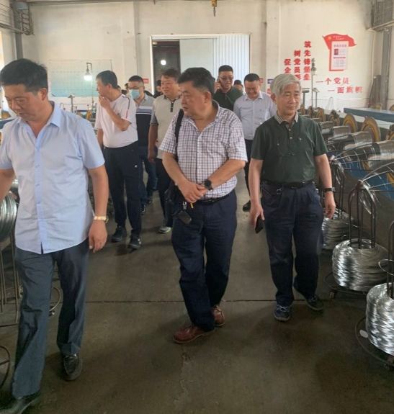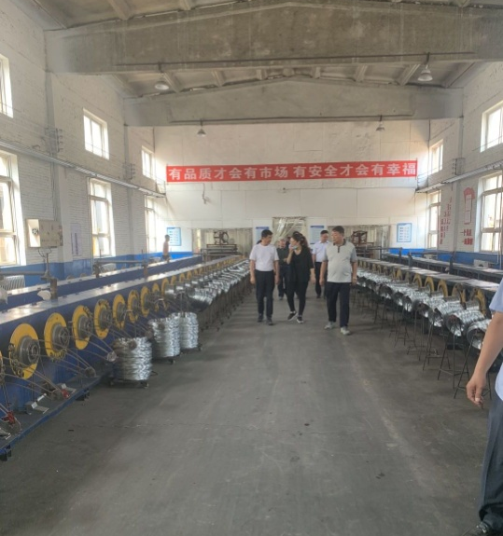
参观后各位专家就当前电镀生产节能减排、热镀锌无水排放、危险废物通过新的工艺新技术改变危险废物转换成一般废物、污水处理、环保方面新工艺、新技术和相关政策法规进行了深入讨论交流。

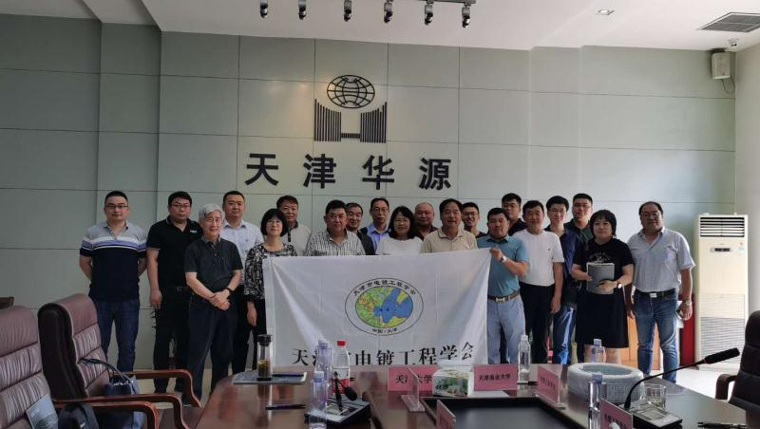
天津华源集团创建于1992年。下属十三个企业，三个“省市级企业技术中心”，拥有总资产15亿人民币，企业员工2800余人，拥有十大系列产品，年生产及加工能力80万吨以上，70%以上销往全球70多个国家和地区。自创办以来，始终坚持“创业、树人、精品、诚信”的华源精神，始终坚持“做好生意、做好合作生意、做好合作伙伴的生意”经营理念，受到国内外广大用户的好评和信赖。
对天津华源线材制品有限公司对会议支持表示感谢。

